User Requirement Specification

Sistem Informasi Karya Ilmiah Institut Teknologi Del Berbasis Web

Disusun Oleh:

12S17017 | Yolanda Romauli Manurung
12S17021 | Yohana Veronika Aritonang
12S17032 | Angelia Regina Ginting
12S17061 | Mega Christy Silalahi
12S17063 | Meilysa Veronika Tarigan
12S17064 | Melani Basaria Pakpahan

Untuk:
Institut Teknologi Del

Proyek Sistem Informasi 2019
Institut Teknologi Del
No. Dokumen: 0000.doc |  |  | Versi: 1.3 | Tanggal : 01-03-2020 | Jumlah Halaman : 27

DAFTAR ISI
1 Pendahuluan 5
1.1 Tujuan Penulisan Dokumen 5
1.2 Ruang Lingkup 5
1.3 Definisi, Akronim, dan Singkatan 5
1.4 Identifikasi dan Penomoran 7
1.5 Referensi Dokumen 7
1.6 Ringkasan Dokumen 8
2 Gambaran Sistem 9
2.1 Gambaran Sistem Saat Ini 9
2.1.1 Proses Bisnis Publikasi Karya Ilmiah 9
2.1.2 Proses Bisnis Pengunduhan Karya Ilmiah 11
2.1.3 Proses Bisnis Pendataan Karya Ilmiah 12
2.2 Gambaran Target Sistem 13
2.2.1 Proses Bisnis Publikasi Karya Ilmiah 13
2.2.2 Proses Bisnis Pengunduhan Karya Ilmiah 15
2.2.3 Proses Bisnis Pendataan Sistem 16
3 Gambaran Umum Perangkat Lunak 18
3.1 Fungsi Utama Produk 18
3.1.1 [URS01] Fungsi Registrasi 18
3.1.2 [URS02] Fungsi Autentikasi 18
3.1.3 [URS03] Fungsi Melihat Karya Ilmiah 18
3.1.4 [URS04] Fungsi Request Karya Ilmiah 18
3.1.5 [URS05] Fungsi Verifikasi Karya Ilmiah 19
3.1.6 [URS06] Fungsi Publikasi Karya Ilmiah 19
3.1.7 [URS07] Fungsi Pencarian 19
3.1.8 [URS08] Fungsi Pendataan Profile 19
3.1.9 [URS09] Fungsi Pengelolaan Karya Ilmiah 19
3.1.10 [URS10] Fungsi Pengunduhan Karya Ilmiah 19
3.1.11 [URS11] Fungsi Pendataan Karya Ilmiah 19
3.2 Karakteristik Pengguna 20
3.2.1 Grup-Pengguna-1 20
3.2.2 Grup-Pengguna-2 21
3.2.3 Grup-Pengguna-3 21
4 Kebutuhan Antarmuka 23
4.1 Kebutuhan Pengguna 23
4.2 Kebutuhan Perangkat Lunak 23
4.3 Kebutuhan Perangkat Keras 23
Lampiran 24
Sejarah Versi 25
Sejarah Perubahan 26

DAFTAR GAMBAR
Gambar 1 Bisnis Proses Publikasi Karya Ilmiah Current Sistem 10
Gambar 2 Proses Bisnis Pengunduhan Karya Ilmiah 11
Gambar 3 Bisnis Proses Publikasi Karya Ilmiah Current Sistem 12
Gambar 4 Bisnis Proses Publikasi Karya Ilmiah Target Sistem 14
Gambar 5 Proses Bisnis Pengelolaan Sistem 16
Gambar 6 Proses Bisnis Pengelolaan Sistem Error! Bookmark not defined.

DAFTAR TABEL
Tabel 1 Definisi 5
Tabel 2 Akronim 6
Tabel 3 Singkatan 6
Tabel 4 Aturan atau kaidah penomoran 7

Pendahuluan
Pada bab ini dijelaskan maksud penulisan dokumen, ruang lingkup dokumen, daftar definisi, akronim, singkatan yang digunakan dalam dokumen, aturan penomoran, referensi dalam penulisan dokumen serta ikhtisar dan ringkasan dari masing-masing bab.

Tujuan Penulisan Dokumen
Dokumen ini ditulis sebagai panduan dan penjelasan tentang deskripsi sistem bagi tim developer dalam membangun sistem Sistem Informasi Karya Ilmiah berbasis web di Institut Teknologi Del.
Adapun maksud penulisan dokumen ini antara lain:
- Mendeskripsikan spesifikasi kebutuhan pengguna dalam Sistem Informasi Karya Ilmiah Institut Teknologi Del.
- Mendeskripsikan gambaran sistem yang akan dikembangkan dan fungsi apa saja yang terdapat dalam sistem.
- Sebagai dokumen yang akan dijadikan sebagai panduan bagi tim developer dalam membangun sistem.

Ruang Lingkup
Ruang lingkup dokumen meliputi analisis, gambaran proses bisnis dari sistem informasi yang akan dibangun berdasarkan permintaan user, spesifikasi dari sistem yang akan dibangun, hal yang menjadi batasan dalam pembangunan Sistem Informasi Karya Ilmiah Institut Teknologi Del serta fungsi yang terdapat pada sistem yang akan dibangun untuk memenuhi kebutuhan user.

Definisi, Akronim, dan Singkatan
Daftar definisi, akronim, dan singkatan yang digunakan dalam penulisan dokumen dapat dilihat pada Tabel 1, Tabel 2, dan Tabel 3.

Definisi yang akan digunakan dalam penulisan dokumen dapat dilihat pada Tabel 1.
Tabel 1 Definisi
No. | Definisi | Pengertian
1. | Hardware | Perangkat keras yang mendukung sistem komputer dan digunakan untuk membangun sistem.
2. | Software | Perangkat lunak yang mendukung sistem komputer dan digunakan untuk membangun sistem.
3. | User 1 (Admin) | Orang yang bertugas untuk mengurusi hal-hal administrasi, melakukan pengendalian, pengontrolan, pengorganisasian, dan pengelolaan terhadap sistem informasi karya ilmiah
4. | User 2 (Dosen, Asisten Dosen, Mahasiswa) | Orang yang memberikan atau mengajukan karya ilmiah untuk diupload dan diverifikasi oleh user 1.
5. | User 3 (Guest) | Orang yang hanya berkunjung ke website tanpa harus melakukan registrasi dengan menjalankan fungsi secara terbatas.
5. | Framework | Sebuah software untuk memudahkan para programmer untuk membuat sebuah sistem atau web yang di dalamnya terdapat beberapa fungsi, plugin, dan konsep untuk membuat suatu sistem tertentu agar tersusun dan terstruktur dengan rapi.
6. | Programmer | Seseorang yang memiliki kemampuan dalam menganalisis, menyusun, mengedit, menguji, atau merancang kode program-program (syntax) komputer menggunakan bahasa-bahasa pemrograman (java, php, javascript, dll).
7. | Developer | Orang yang membangun atau mengembangkan proyek sesuai kebutuhan user.

Daftar akronim yang akan digunakan pada penulisan dokumen dapat dilihat pada Tabel 2.
Tabel 2 Akronim
No. | Akronim | Keterangan
1. | ToR | Term of Reference
2. | PiP | Project Implementation Plan
3. | MoM | Minutes of Meeting

Daftar singkatan yang akan digunakan dalam pembuatan dokumen dapat dilihat pada Tabel 3.
Tabel 3 Singkatan
No. | Singkatan | Keterangan
1. | PSI | Proyek Sistem Informasi
2. | IT Del | Institut Teknologi Del

Identifikasi dan Penomoran
Semua dokumen yang dikumpulkan sebagai bagian dari pengerjaan Proyek Sistem Informasi di Institut Teknologi Del mengikuti kaidah penomoran yang dinyatakan dalam dokumen Standar Penomoran dan Tatanama artefak Proyek Sistem Informasi dan Tugas Akhir yang akan ditunjukkan pada Tabel 4.

Tabel 4 Aturan atau Kaidah Penomoran
No. | Deskripsi Ketentuan
1. | Aturan penamaan dokumen dengan ketentuan: URS-PSI-20-GG  Dimana GG adalah nomor kelompok. Maka dokumen ini dinamai dengan URS-PSI-20-04
2. | Aturan penulisan:  - Font: Times New Roman dan Arial, ukuran 12pt  - Heading 1: bold, 14pt  - Heading 2: bold, 12pt  - Heading 3: bold, 12pt  - Paragraf  - Line-spacing: 1.5 lines  - Before and after pada spacing: 0pt  - Paragraf tidak dimulai dengan menjorok ke dalam  - Paragraf rata kiri-kanan (justify)  - Istilah asing ditulis dengan format italic (tulisan miring)  - Caption tabel/gambar  - Line-spacing yang digunakan pada caption tabel/gambar: single, before and after: 0pt  - Ukuran huruf: 10pt  - Penamaan caption tabel: rata tengah (center), terletak di atas tabel  - Penamaan caption gambar: rata tengah (center), terletak di bawah gambar  - Tabel  - Penulisan header: Times New Roman, ukuran 10pt, rata kiri-kanan (justify)  - Menggunakan repeated tabel (mengulang header tabel jika isi tabel berada di beberapa halaman dokumen)  - Penulisan content: Times New Roman, ukuran 10pt, rata kiri (align-left)
3. | Aturan penomoran dan penamaan bab dan subbab  - Bab: 1, 2, 3, dan seterusnya.  Contoh: 1 Pendahuluan  - Subbab: 1.1, 1.2, 1.3, dan seterusnya.  Contoh: 1.1 Tujuan Dokumen  - Sub subbab: 1.1.1, 1.1.2, 1.1.3, dan seterusnya.  Contoh: 2.2.1 Proses Bisnis Publikasi Karya Ilmiah

Referensi Dokumen
Dokumen yang menjadi rujukan dalam penulisan dokumen ini antara lain:
[1] STD-PSI-2020, Standar Penomoran Dan Tatanama Artefak Proyek Sistem Informasi dan Tugas Akhir, terbitan tahun 2009.
[2] ToR-PSI-20-04, Term of Reference Proyek Sistem Informasi Semester 6 Tahun Ajaran 2020/2021 dengan judul Sistem Informasi Karya Ilmiah Institut Teknologi Del.
[3] PiP-PSI-20-04, Project Implementation Plan Proyek Sistem Informasi Semester 6 Tahun Ajaran 2020/2021 dengan judul Sistem Informasi Karya Ilmiah Institut Teknologi Del.

Ringkasan Dokumen
Dokumen User Requirement Specification (URS) Sistem Informasi Karya Ilmiah Institut Teknologi Del terdiri dari 4 bab antara lain:
- Bab 1 Pendahuluan, yaitu menjelaskan tentang tujuan penulisan dokumen, ruang lingkup, definisi, akronim, aturan penomoran, dokumen rujukan, dan sistematika dokumen.
- Bab 2 Gambaran Sistem, yaitu menjelaskan tentang lingkup sistem yang ada sekarang, deskripsi setiap proses yang ada pada sistem dan target dari sistem yang akan dibangun.
- Bab 3 Gambaran Umum Perangkat Lunak, yaitu menjelaskan tentang deskripsi umum perangkat lunak, fungsi utama dari sistem yang akan dibangun, dan karakteristik dari pengguna sistem.
- Bab 4 Kebutuhan Antarmuka, yaitu menjelaskan tentang berbagai kebutuhan, seperti kebutuhan software, hardware, dan kebutuhan pengguna.

Gambaran Sistem
Pada bab ini dijelaskan deskripsi secara umum mengenai sistem yang sedang berjalan saat ini (current system) dan sistem yang ditargetkan (target sistem) dengan adanya pembangunan website Sistem Informasi Karya Ilmiah Institut Teknologi Del. Bagian-bagian yang dijelaskan mencakup proses bisnis, prosedur dari setiap proses bisnis, serta layanan waktu yang digunakan dalam pembangunan sistem.

Gambaran Sistem Saat Ini
Berdasarkan survey dan requirement gathering yang telah dilakukan oleh penerima kerja pada Sistem Informasi repository Institut Teknologi Del, proses publikasi karya ilmiah Institut Teknologi Del masih dilakukan secara manual. Proses ini memerlukan prosedur dan waktu yang panjang. Selain pada proses publikasi, sistem saat ini masih user 1(admin) yang dapat mengakses sistem repository Institut Teknologi Del dan melakukan edit berupa update pada akun. Sedangkan user 2 masih belum memiliki akun untuk mengakses sistem repository Institut Teknologi Del. Menangani permasalahan tersebut, maka penerima kerja akan membangun Sistem Informasi Karya Ilmiah Institut Teknologi Del untuk dapat mengintegrasikan setiap proses manual yang dilakukan dan ditinjau dari cara kerja dan efektivitas penggunaan waktunya.

Proses Bisnis Publikasi Karya Ilmiah
Proses bisnis publikasi karya ilmiah dilakukan oleh user 1 sesuai dengan prosedur secara manual. User 2 memberikan karya ilmiah berupa softcopy secara langsung kepada user 1 dan kemudian user 1 melakukan verifikasi terkait kelayakan terhadap karya ilmiah tersebut. Apabila karya ilmiah tersebut layak untuk dipublikasikan, maka user 1 akan langsung mempublikasikan karya ilmiah tersebut ke dalam sistem. Berikut merupakan proses bisnis publikasi karya ilmiah yang dibangun pada sistem saat ini.

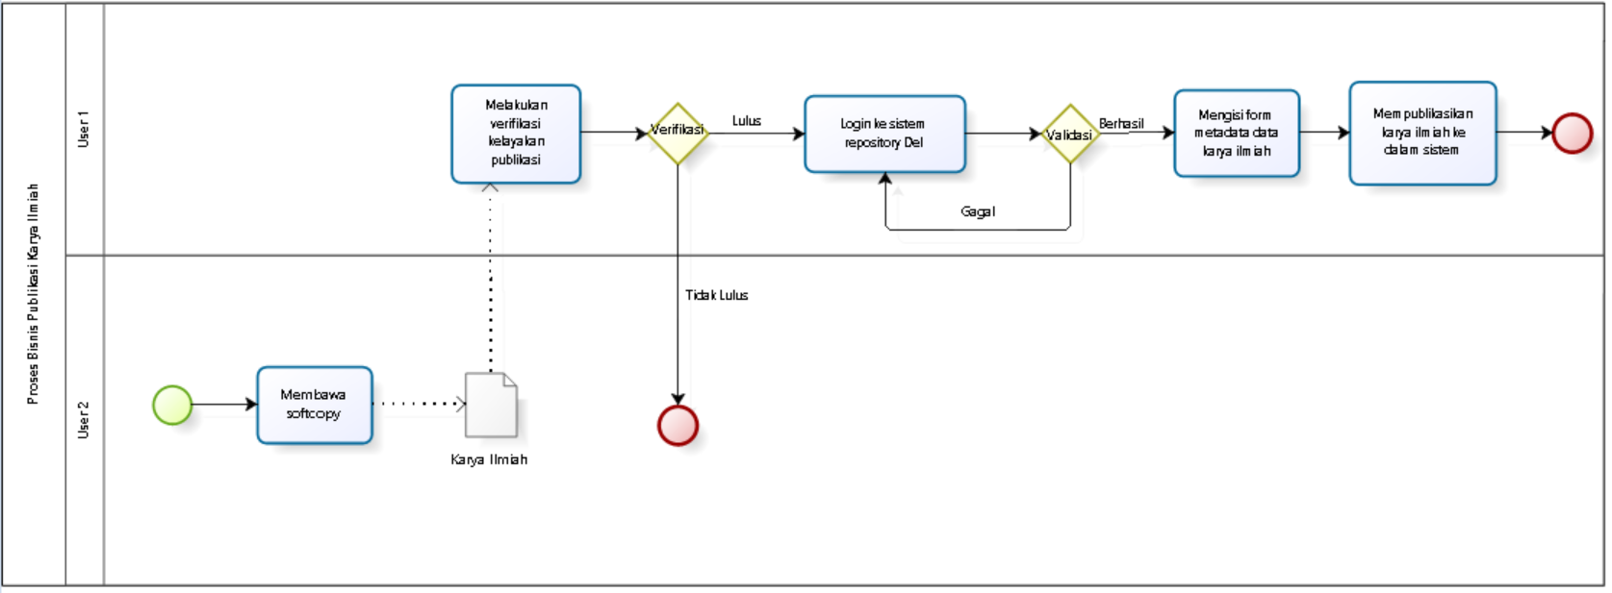
Gambar 1 Proses Bisnis Publikasi Karya Ilmiah

Prosedur
Prosedur pada setiap bisnis yang berjalan pada sistem publikasi karya ilmiah di Institut Teknologi Del saat ini antara lain:
- Proses bisnis ini hanya dapat dilakukan oleh pihak yang memiliki wewenang dan hak terhadap sistem tersebut. Pada sistem saat ini, pihak yang memiliki wewenang dan hak tersebut yaitu user 1.
- User 2 memberikan karya ilmiahnya kepada user 1 dengan datang langsung ke perpustakaan dan membawa softcopy karya ilmiahnya.
- User 1 akan menerima karya ilmiah user 2 untuk kemudian dilakukan verifikasi tentang kelayakan karya ilmiah untuk dipublikasikan ke sistem.
- Apabila karya ilmiah user 2 diverifikasi lulus oleh user 1, maka user 1 akan melakukan login ke sistem untuk mempublikasikan karya ilmiah. Namun, apabila karya ilmiah user diverifikasi tidak lulus oleh user 1, maka proses selesai dilakukan.
- Setelah user 1 melakukan login ke sistem, user 1 akan melakukan pengisian form berupa data karya ilmiah user 2 untuk dipublikasikan ke sistem dan proses selesai dilakukan.

Layanan Waktu
Layanan waktu dalam penerapan current system masih memerlukan waktu yang lama. User 2 masih harus datang ke perpustakaan untuk memberikan softcopy file karya ilmiah yang ingin dipublikasi. Karya ilmiah akan diverifikasi oleh user 1 terkait kelayakan dokumen yang akan dipublikasikan. Layanan waktu yang diperlukan untuk verifikasi karya ilmiah maksimal 7 hari.

Proses Bisnis Pengunduhan Karya Ilmiah
Proses bisnis pengunduhan karya ilmiah dapat dilakukan oleh user tanpa harus melakukan login ke sistem. Pada sistem saat ini, apabila user 3 ingin melihat suatu karya ilmiah, maka user 3 harus melakukan pengunduhan karya ilmiah tersebut. Berikut merupakan proses bisnis pengunduhan karya ilmiah yang dibangun pada sistem saat ini.

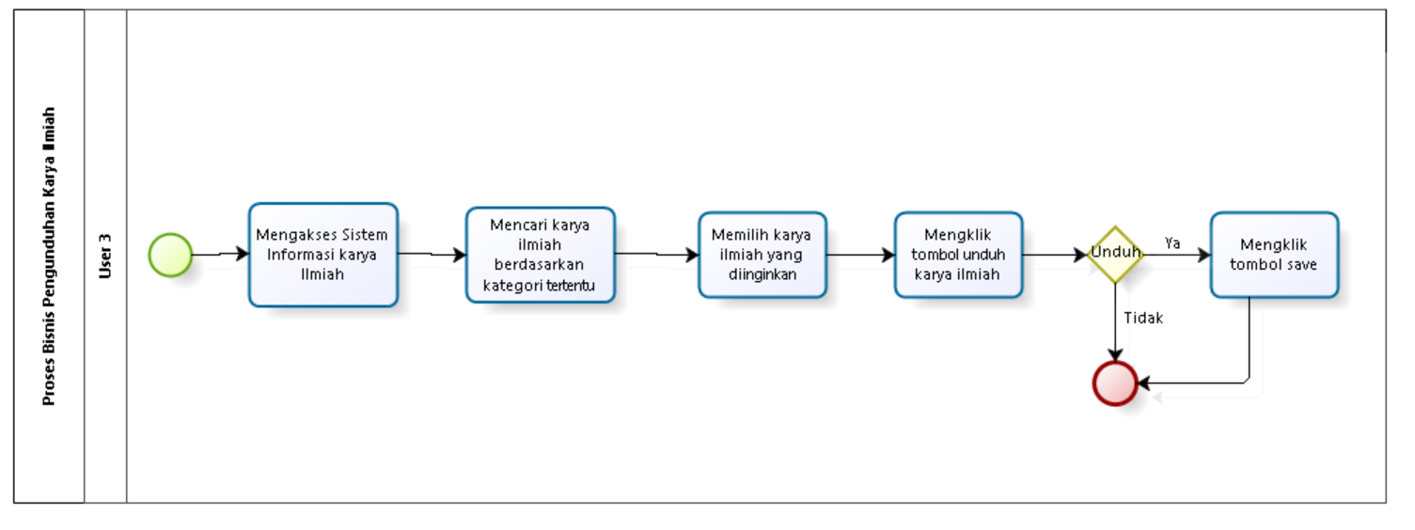
Gambar 2 Proses Bisnis Pengunduhan Karya Ilmiah

Prosedur
Prosedur pada setiap bisnis yang berjalan pada sistem pengunduhan karya ilmiah di Institut Teknologi Del saat ini antara lain:
- Proses bisnis ini dapat dilakukan oleh user dalam mengakses sistem tersebut.
- User melakukan pencarian karya ilmiah yang diinginkan berdasarkan kategori tertentu.
- Apabila karya ilmiah yang dicari sudah ditemukan, maka user memilih karya ilmiah tersebut.
Setelah karya ilmiah tersebut dipilih, user langsung diarahkan oleh sistem untuk melakukan pengunduhan karya ilmiah agar karya ilmiah tersebut dapat dilihat.

Layanan Waktu
Layanan waktu dalam penerapan current system pada proses pengunduhan karya ilmiah dikatakan tergolong cepat. Hal tersebut dikarenakan user dapat melakukan pengunduhan karya ilmiah tanpa harus melakukan login terlebih dahulu. Waktu yang diperlukan untuk melakukan pengunduhan karya ilmiah yaitu sekitar 30 detik. Namun, dengan tidak adanya login terlebih dahulu, semua orang dapat mengunduh karya ilmiah tersebut secara bebas. Sehingga kerahasiaan karya ilmiah tersebut tidak terjamin.

Proses Bisnis Pendataan Karya Ilmiah
Proses bisnis pendataan karya ilmiah dilakukan oleh user 1. User 1 akan melakukan pendataan karya ilmiah untuk mengetahui berapa banyak karya ilmiah yang di berikan oleh user 2 melalui sistem yang ada di dalam repository del.
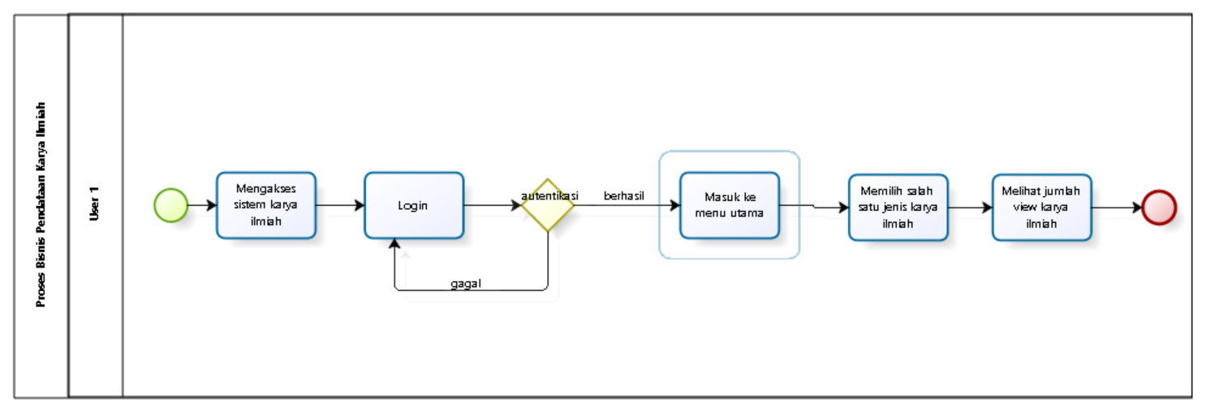
Gambar 3 Proses Bisnis Pendataan Karya Ilmiah

Prosedur
Prosedur pada setiap bisnis yang berjalan pada pendataan sistem karya ilmiah di saat ini antara lain:
- User 1 mengakses sistem melalui website yang dapat diakses dengan Google Chrome, Mozilla Firefox dan browser lainnya.
- User 1 mencoba masuk ke sistem dengan melakukan proses login terlebih dahulu, dengan melakukan pengisian username dan password. Apabila username dan password dapat diidentifikasi berhasil maka user 1 dapat masuk ke dalam menu utama. Sedangkan untuk username dan password yang tidak dapat diidentifikasi maka user 1 akan kembali ke halaman login.
- User 1 masuk ke halaman utama dan memilih jenis karya ilmiah yang ingin diketahui berapa jumlah karya ilmiah yang tersimpan dan dipublikasikan di dalam repository.

Layanan Waktu
Layanan waktu dalam pendataan karya ilmiah current system masih tergolong lambat. Hal tersebut dikarenakan proses menganalisis data maupun informasi mengenai karya ilmiah masih belum dapat dijadikan sebagai informasi yang utuh dalam sebuah laporan.

Gambaran Target Sistem
Pada subbab ini diuraikan target sistem yang akan dibangun, ditinjau dari cara kerja dan efektivitas penggunaan waktunya. Sistem yang akan dibangun oleh penerima kerja adalah Sistem Informasi Karya Ilmiah di IT Del. Penerima kerja membangun sistem ini untuk mempermudah user 1 dalam pengumpulan karya ilmiah mengelolanya di dalam satu sistem. Sistem ini juga dilengkapi dengan business intelligence yang dapat menjadi informasi dan membantu user 1 untuk proses rekapitulasi.

Proses Bisnis Publikasi Karya Ilmiah
Proses bisnis publikasi karya ilmiah untuk target sistem dimulai ketika user 2 akan mengakses website karya ilmiah dengan cara login terlebih dahulu. Kemudian user 2 akan mengisi form karya ilmiah sebagai informasi singkat mengenai karya ilmiah serta mengirim lampiran file karya ilmiah yang akan diajukan untuk dipublikasikan oleh user 1 . User 1 akan melakukan verifikasi berupa kelayakan terhadap karya ilmiah tersebut. Hasil verifikasi tersebut akan dikirimkan melalui notifikasi yang akan dikirimkan kepada user 2, sehingga user 2 dapat mengetahui notifikasi mengenai persetujuan untuk pengajuan publikasi karya ilmiah tersebut. Apabila karya ilmiah tersebut layak untuk dipublikasikan, maka user 1 akan langsung mempublikasikan karya ilmiah tersebut ke dalam sistem. Berikut merupakan proses bisnis publikasi karya ilmiah yang dibangun pada sistem saat ini.
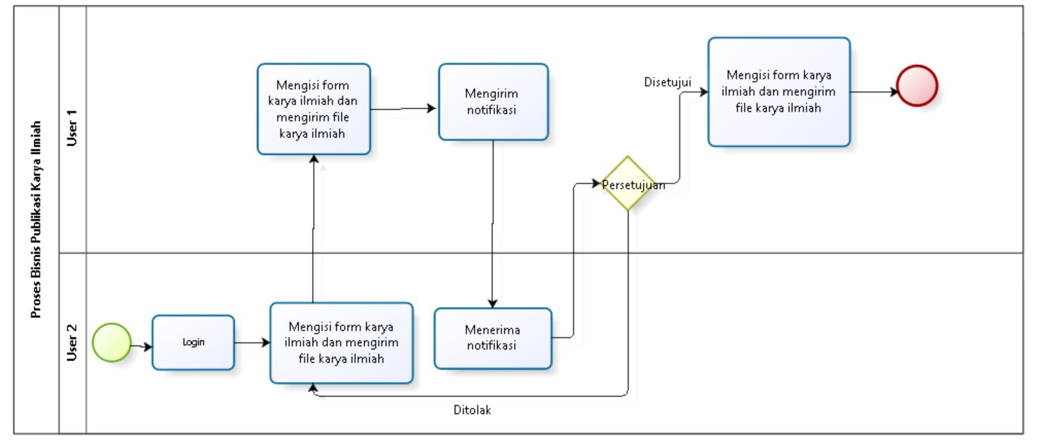
Gambar 4 Proses Bisnis Publikasi Karya Ilmiah

Prosedur
Prosedur baku dalam publikasi karya ilmiah pada target sistem antara lain:
- User 2 terlebih dahulu mengakses website sistem karya ilmiah melakukan login untuk memulai proses pengunggahan.
- Untuk memenuhi syarat verifikasi, user 2 harus mengisi informasi pada form yang sudah tersedia terkait dengan karya ilmiah yang akan diunggah.
- User 1 menerima karya ilmiah dan melakukan verifikasi.
- User 1 mengirim notifikasi kepada user 2 berupa penolakan dan persetujuan publikasi karya ilmiah.
- User 2 menerima notifikasi dari user 1 mengenai penolakan dan persetujuan terkait pengunggahan. Jika notifikasi berisi persetujuan, maka karya ilmiah akan diunggah di sistem. Karya ilmiah yang tidak mendapat persetujuan maka proses publikasi akan diulang oleh user 2 setelah memperbaiki kesalahan pada karya ilmiah.

Layanan Waktu
Proses publikasi karya ilmiah yang dilakukan pada target sistem menggunakan layanan waktu untuk melakukan verifikasi dengan waktu konfirmasi selama 3 hari. Hasil verifikasi tersebut akan dikirimkan kepada user 2 berupa notifikasi yang berisi penolakan maupun persetujuan dalam publikasi karya ilmiah.

Proses Bisnis Pengunduhan Karya Ilmiah
Proses bisnis pengunduhan karya ilmiah untuk target sistem hanya dapat dilakukan oleh user 1 dan user 2. Hal pertama yang dilakukan user 1 dan user 2 adalah mengakses website sistem dengan cara login kemudian mencari file karya ilmiah dan mengunduhnya. Namun pada user 3 pengunduhan karya ilmiah tidak dapat dilakukan karena user 3 hanya dapat melihat sistem karya ilmiah tersebut. Berikut merupakan proses bisnis pengunduhan karya ilmiah yang dibangun pada target sistem ini.
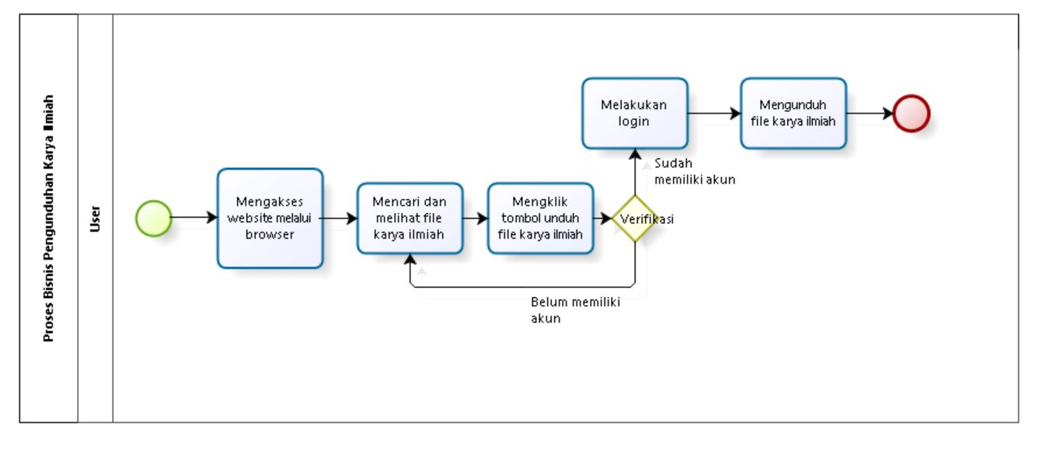
Gambar 5 Proses Bisnis Pengunduhan Sistem

Prosedur
Prosedur pada setiap bisnis yang berjalan pada pengunduhan karya ilmiah pada target sistem antara lain:
- User 1 dan user 2 mengakses sistem melalui website yang dapat diakses dengan Google Chrome, Mozilla Firefox dan browser lainnya.
- User 1 dan user 2 melakukan pencarian dan melihat file karya ilmiah yang dibutuhkan.
- User 1 dan user 2 mengunduh file karya ilmiah, untuk dapat mengunduh file karya ilmiah harus memiliki akun terlebih dahulu agar dapat melakukan proses login. Apabila user 1 dan user 2 tidak memiliki akun maka tidak dapat dilakukan login dan tidak bisa mengunduh file karya ilmiah.

Layanan Waktu
Proses bisnis pengunduhan karya ilmiah yang dilakukan pada target sistem menggunakan layanan waktu dengan waktu sekitar 2 menit. Hal ini dikarenakan user 1 dan user 2 harus melakukan login terlebih dahulu dengan mengisi username dan password agar sistem dapat melakukan pengunduhan. Namun, dengan adanya login terlebih dahulu, tidak semua orang dapat mengunduh karya ilmiah tersebut secara bebas. Sehingga kerahasiaan karya ilmiah tersebut tetap terjaga.

Proses Bisnis Pendataan Sistem
Proses bisnis pendataan sistem untuk target sistem dilakukan oleh user 1. User 1 akan mengakses website karya ilmiah dengan cara login terlebih dahulu. Kemudian user 1 akan melihat hasil implementasi business intelligence yang diterapkan pada dashboard website karya ilmiah. User 1 dapat melihat grafik business intelligence serta berdasarkan informasi yang diperoleh dari dashboard tersebut, maka user 1 dapat melakukan pengelolaan dan membuat laporan karya ilmiah pada sistem. Berikut merupakan proses bisnis publikasi karya ilmiah yang dibangun pada target sistem ini.

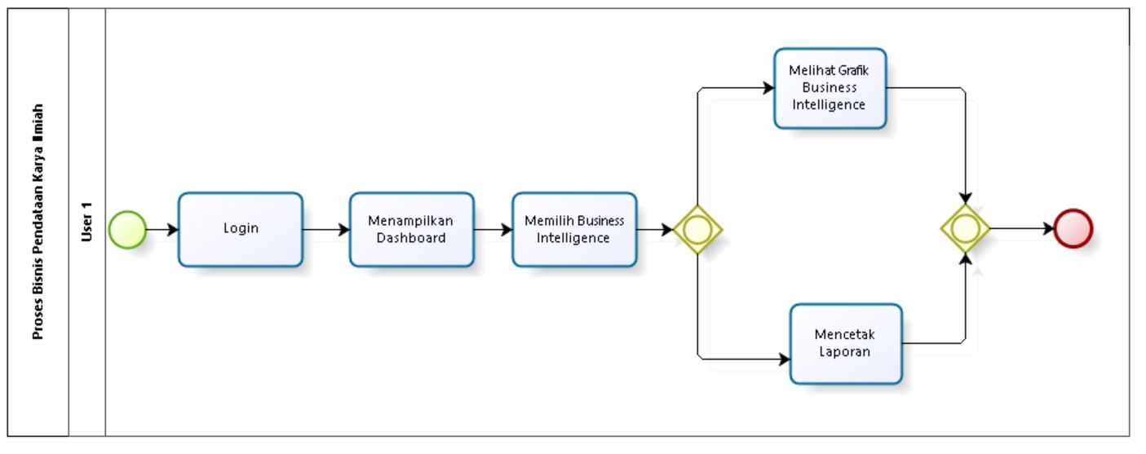
Gambar 6 Proses Bisnis Pendataan Sistem

Prosedur
Prosedur pada setiap bisnis yang berjalan pada pendataan sistem karya ilmiah di Institut Teknologi Del pada target sistem antara lain:
- User 1 mengakses sistem melalui website yang dapat diakses dengan google chrome, mozilla firefox dan browser lainnya.
- User 1 mencoba masuk ke sistem dengan melakukan proses login terlebih dahulu.
- User 1 menggunakan business intelligence yang terdapat pada dashboard menjadi informasi yang akan digunakan untuk membuat laporan berupa grafik yang akan disediakan oleh sistem.

Layanan Waktu
Proses Pendataan sistem karya ilmiah dilakukan pada target sistem menggunakan layanan waktu dengan menerapkan business intelligence yang digunakan untuk melakukan rekapitulasi data setiap bulan sehingga mempermudah user 1 dalam membuat laporan.

Gambaran Umum Perangkat Lunak
Sistem Informasi Karya Ilmiah Institut Teknologi Del dibangun untuk mempermudah proses pengelolaan penyimpanan data karya ilmiah. Pada bab ini akan dijelaskan mengenai fungsi utama produk dan karakteristik user dari sistem yang akan dikembangkan.

Fungsi Utama Produk
Fungsi utama dari sistem yang akan dikembangkan antara lain:

[URS01] Fungsi Registrasi
Fungsi registrasi digunakan oleh user 1 untuk mendaftarkan akun user 2 agar dapat masuk ke dalam Sistem Informasi Karya Ilmiah Institut Teknologi Del.

[URS02] Fungsi Autentikasi
Fungsi autentikasi merupakan sebuah proses untuk melakukan validasi terhadap setiap user yang ingin menggunakan sistem. Fungsi ini digunakan untuk membatasi hak akses tiap user yang ingin menggunakan sistem yang terbagi menjadi dua fitur, antara lain:
1. Login
Fungsi login digunakan oleh user 1 dan user 2 dengan memasukkan identitas akun (username dan password) untuk dapat mengakses Sistem Informasi Karya Ilmiah Institut Teknologi Del.
2. Logout
Fungsi logout digunakan oleh user 1 dan user 2 setelah selesai menggunakan Sistem Informasi Karya Ilmiah Institut Teknologi Del.

[URS03] Fungsi Melihat Karya Ilmiah
Fungsi melihat karya ilmiah dapat dilakukan oleh semua user. Adapun perbedaan dari fungsi ini yaitu apabila aktor sudah melakukan login pada sistem, maka aktor dapat melihat keseluruhan isi dari karya ilmiah dan mengunduhnya, namun apabila aktor belum atau tidak melakukan login pada sistem, maka aktor hanya dapat melihat keseluruhan isi dari karya ilmiah.

[URS04] Fungsi Request Karya Ilmiah
Fungsi request karya ilmiah digunakan oleh user 2 untuk melakukan pengiriman karya ilmiah ke user 1 untuk diverifikasi dan kemudian dipublikasi ke sistem apabila karya ilmiah yang dikirim sudah sesuai dengan standar yang ada.

[URS05] Fungsi Verifikasi Karya Ilmiah
Fungsi verifikasi karya ilmiah digunakan oleh user 1 untuk melakukan pemeriksaan tentang kelayakan karya ilmiah yang telah dikirimkan oleh user 2. Apabila user 1 menyetujui karya ilmiah yang dikirim oleh user 2, maka user 1 akan melakukan publikasi karya ilmiah. Namun, apabila user 1 menolak karya ilmiah yang dikirim oleh user 2, maka user 1 akan mengirimkan notifikasi kepada user 2 bahwa karya ilmiah ditolak oleh user 1.

[URS06] Fungsi Publikasi Karya Ilmiah
Fungsi publikasi karya ilmiah digunakan oleh user 1 untuk melakukan publikasi karya ilmiah user 2 pada sistem. Karya ilmiah yang akan dipublikasikan adalah karya ilmiah yang telah diverifikasi dan disetujui oleh user 1.

[URS07] Fungsi Pencarian
Fungsi pencarian dapat dilakukan dengan dua cara, antara lain pencarian berdasarkan judul karya ilmiah, serta pencarian berdasarkan tahun dan prodi. Fungsi pencarian digunakan oleh user 1, user 2, dan user 3.

[URS08] Fungsi Pendataan Profile
Fungsi pengelolaan profile digunakan oleh user 1 dan user 2 apabila ingin melakukan perubahan profile pada masing-masing akun.

[URS09] Fungsi Pengelolaan Karya Ilmiah
Fungsi pengelolaan karya ilmiah digunakan oleh user 1 dan user 2 , namun fungsi pengelolaan karya ilmiah oleh user 1 berbeda dengan user 2. Pada fungsi pengelolaan karya ilmiah oleh user 1, user 1 dapat melakukan perubahan (edit) dan menghapus karya ilmiah user, sedangkan pada fungsi pengelolaan karya ilmiah user 2, user 2 hanya dapat menghapus karya ilmiah miliknya.

[URS10] Fungsi Pengunduhan Karya Ilmiah
Fungsi pengunduhan karya ilmiah digunakan oleh user 1 dan user 2 untuk menyimpan karya ilmiah ke dalam folder yang ada di komputer/laptop dengan menggunakan jaringan internet.

[URS11] Fungsi Pendataan Karya Ilmiah
Fungsi pendataan karya ilmiah hanya dapat digunakan oleh user 1,fungsi pendataan karya ilmiah digunakan untuk melakukan pemilihan Business Intelligence yang akan ditampilkan pada Dashboard. Adapun jenis-jenis Business Intelligence yang akan diterapkan antara lain:
- Menampilkan jumlah user yang mengakses website.
- Menampilkan jumlah user yang mempublikasikan karya ilmiah tertentu.
- Menampilkan kata-kata populer (keywords).
Hasil dari Business Intelligence akan menghasilkan grafik-grafik yang akan digunakan dalam pembuatan laporan.

Karakteristik Pengguna
Pada subbab ini akan dijelaskan karakteristik pengguna yang terdapat dalam Sistem Informasi Karya Ilmiah Institut Teknologi Del yang mencakup pengguna, peranan, prasyarat, serta deskripsi tugas pengguna. Berikut akan diuraikan beberapa karakteristik user dari sistem informasi yang akan dibangun.

Grup-Pengguna-1
Pada bagian ini akan dideskripsikan karakteristik user 1. Deskripsi user 1 adalah sebagai berikut.
Deskripsi Pengguna | : | Admin Sistem Informasi Karya Ilmiah Institut Teknologi Del merupakan orang yang akan menangani dan mengelola website.
Peranan | : | User 1
Prasyarat | : | - Memiliki akun (username dan password).  - Memiliki koneksi internet.  - Memiliki komputer/laptop.
Deskripsi Tugas | : | - Dapat melakukan registrasi sehingga terdaftar sebagai user 1.  - Dapat melakukan verifikasi accept/reject pada karya ilmiah yang direquest oleh user 2.  - Dapat melakukan perubahan pada file yang sudah di upload (edit dan hapus).  - Dapat mengelola profil pada akun pribadi dan karya ilmiah user 2.  - Dapat melakukan pengunduhan karya ilmiah.

Grup-Pengguna-2
Pada bagian ini akan dideskripsikan karakteristik user 2. Deskripsi user 2 adalah sebagai berikut.
Deskripsi Pengguna | : | Mahasiswa, dosen, dan asisten dosen merupakan bagian dari civitas Institut Teknologi Del yang memiliki hak akses pada sistem dan dapat melakukan publikasi karya ilmiah ataupun Pendataan akun.
Peranan | : | User 2
Prasyarat | : | - Memiliki akun.  - Menyiapkan karya ilmiah yang ingin dipublikasikan.  - Mahasiswa, dosen, dan asisten dosen telah memahami tahapan dalam publikasi karya ilmiah.
Deskripsi Tugas | : | - Dapat melakukan login agar dapat mengakses sistem.  - Dapat melakukan pengelolaan (edit profile) terhadap masing-masing akun.  - Dapat melakukan pengiriman karya ilmiah kepada user 1 untuk diverifikasi.  - Dapat melakukan pengunduhan dan penghapusan karya ilmiah.

Grup-Pengguna-3
Pada bagian ini akan dideskripsikan karakteristik user 3. Deskripsi user 3 adalah sebagai berikut:
Deskripsi Pengguna | : | Pengunjung yang datang ke Institut Teknologi Del dan bukan merupakan bagian dari civitas IT Del.
Peranan | : | User 3
Prasyarat | : | Mengakses website Sistem Informasi Karya Ilmiah Institut Teknologi Del.
Deskripsi Tugas | : | Melihat file karya ilmiah yang telah dipublikasikan oleh user 1.

Kebutuhan Antarmuka
Pada bab ini dijelaskan mengenai kebutuhan dalam pengoperasian Sistem Informasi Karya Ilmiah Institut Teknologi Del. Kebutuhan dalam pembangunan sistem ini terdiri dari kebutuhan antarmuka yang mencakup kebutuhan user, kebutuhan perangkat lunak (software) dan kebutuhan perangkat keras (hardware).

Kebutuhan Pengguna
Kebutuhan yang diperlukan oleh pengguna dalam pembangunan Sistem Informasi Karya Ilmiah Institut Teknologi Del antara lain:
- Perangkat IO (input dan output)
Perangkat input dan output yang diperlukan seperti monitor, keyboard, dan mouse.
- Jaringan
Koneksi internet merupakan salah satu layanan jaringan yang digunakan untuk mengakses sistem.

Kebutuhan Perangkat Lunak
Kebutuhan perangkat lunak (software) yang diperlukan dalam pembangunan Sistem Informasi Karya Ilmiah Institut Teknologi Del yaitu framework Laravel yang digunakan sebagai antarmuka sistem yang dibangun, MySQL yang digunakan sebagai database, web browser seperti Mozilla Firefox dan Google Chrome serta sistem operasi Windows 10.

Kebutuhan Perangkat Keras
Kebutuhan perangkat keras (hardware) yang dibutuhkan dalam pembangunan Sistem Informasi Karya Ilmiah IT Del adalah komputer atau laptop dengan spesifikasi
- Processor: Intell(R) Core(TM ) i5 CPU @2.10GHz
- RAM: 8.00 GB
- Processor architectures: 64-bit Operating System

Lampiran

Sejarah Versi

Versi | Ditulis Oleh | Tanggal | Disetujui Oleh | Tanggal
1.1 | Penerima Kerja | 29 Februari 2020 | Samuel Indra Gunawan Situmeang, S. TI., M.Sc | 29 Februari 2020
1.2 | Penerima Kerja | 01 Maret 2020 | Samuel Indra Gunawan Situmeang, S. TI., M.Sc | 02 Maret 2020
1.3 | Penerima Kerja | 02 Maret 2020 | Samuel Indra Gunawan Situmeang, S. TI., M.Sc | 02 Maret 2020

Sejarah Perubahan

No. dokumen : URS-PSI-04
No. versi : 1.3
Halaman | Semula | Menjadi | Alasan perubahan
6 | Hal yang menjadi batasan ruang lingkup dalam pembuatan sistem ini antara lain: …. | - | Karena ruang lingkup meringkas tentang dokumen bukan tentang sistem.
11 | Gambar 1 Bisnis Proses Publikasi Karya Ilmiah Current System | Gambar 1 Proses Bisnis Publikasi Karya Ilmiah | Gambarnya terlalu rumit.
13 | Proses Bisnis Pengelolaan Sistem. | Proses Bisnis Pendataan Karya Ilmiah. | Karena judulnya tidak mencerminkan aktivitas pada proses bisnis yang terjadi.
16 | Gambar 6 Proses Bisnis Pengelolaan Sistem. | Gambar 6 Proses Bisnis Pendataan Karya Ilmiah | Memperbaiki simbol-simbol yang digunakan pada BPMN dan menyederhanakan aktivitas pada proses bisnis yang terjadi.
20 | - | [URS11] Fungsi Pendataan Karya Ilmiah | Menambahkan fungsi pendataan karya ilmiah.
23 | Kebutuhan perangkat lunak (software) yang diperlukan dalam pembangunan Sistem Informasi Karya Ilmiah Institut Teknologi Del yaitu framework Laravel yang digunakan sebagai antarmuka sistem yang …. | Kebutuhan perangkat lunak (software) yang diperlukan dalam pembangunan Sistem Informasi Karya Ilmiah Institut Teknologi Del berupa client side dan server side. Client side yang …. | Karena tidak menjelaskan client side dan server side pada sistem.

No. dokumen :
No. versi :
Halaman | Semula | Menjadi | Alasan perubahan

